**2 Método**

Nesta seção discutiremos a metodologia de projeto, a arquitetura de rede resultante, o processo de criação do conjunto de dados, bem como o detalhes de implementação na criação da arquitetura.

2.1 Projeto de arquitetura

Neste estudo, utilizou-se uma arquitetura baseado na *Very Deep Convolucional Networks for Large-Scale imagem Recognition* [1], com o objetivo de produzir uma arquitetura de rede adaptada para a detecção de casos COVID-19 ou quaisquer imagens medicas. Este que é apresentado na figura 1, possui pesos treinados com o dataset *ImageNet*, que é um conjunto de dados composto por mais de 14 milhões de imagens classificadas em 1000 classes.

O método de usar uma arquitetura já treinada é conhecida como *transfer learning*. O ponto principal desta estratégia é aproveitar o modelo pré-treinado. Os modelos mais complexos podem demorar uma semana utilizando centenas de GPUs muito caras. Além disso, nos modelos pré-treinados temos maior velocidade no tempo de treinamento. Nesse projeto adicionamos novas camadas densas conectas depois das camadas convolucionais, também congelamos os pesos das primeiras camadas convolucionais.

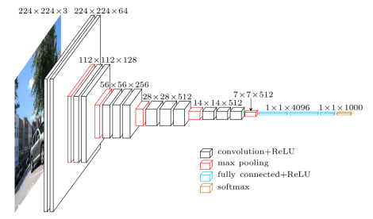

Figura 1: Arquitetura *Very Deep Convolucional Networks for Large-Scale imagem Recognition*

Também utilizamos o método chamado de *Data Augmentation* que aplica aos dados de treinamento as seguintes transformações:

* Aleatoriamente aplicar um zoon na imagem com range de 0.3;
* Rotaciona aleatoriamente as imagens em até 30 graus;

Como pode ser observado na Figura 1, o modelo apresenta uma saída de 1000 classes, para o estudo em questão, utilizou-se 2 classes. Uma que determina se o indivíduo tem infecção viral por COVID-19 e outra para determinar que o usuário é saudável. Para isso, incluímos:

* 1 camada *pooling2d* de tamanho 4x4;
* 1 *flatten*;
* 1 camada densa com tamanho de 64 e função de ativação *Relu*;
* 1 camada de *dropout*, com valor de 0.5;
* Camada de saída densa com tamanho 2 e função de ativação *softmax*.

2.2 Conjunto de dados

O conjunto de dados usado para treinar e avaliar foi extraída a partir de vários outas bases disponível no *Kaggle* que é um total de 2100 imagens de tomografia computadorizadas do tórax dos casos de pacientes. As imagens são de dimensões diferentes, consequentemente, criamos um filtro que redimensiona as imagens para o formato 224x224 que é o padrão de entrada exigido pela arquitetura [1]. O conjunto de dados está disponível publicamente para acesso aberto em https://github.com/nielsencastelo/Covid-19-TC-image.

2.3 Detalhes da implementação

O modelo proposto foi treinado utilizando o otimizador *Adam* implementado em Python usando o *tensoflow* 2.0. Esse método de otimização é uma política de taxa de aprendizado em que a taxa diminui quando o aprendizado estagna por um período de tempo. A taxa de aprendizado foi 2e-5, número de épocas = 50, tamanho do lote = 64 e o fator = 0.7.

**3 Resultados**

Para avaliar a eficácia da proposta, realizamos análises quantitativas e qualitativas para entender melhor seu desempenho de detecção e comportamento de tomada de decisão. A linguagem de programação Python foi usada para treinar os modelos de *deep* *learning*. Todas as experiências foram realizadas em um servidor Linux do Google Colaboratory com o Ubuntu 16.04. Sistema operacional usando a placa gráfica Tesla K80 GPU.

Os resultados mostram uma precisão de aproximadamente 91,19%, 92,38% de sensibilidade e 90% de especificidade. Pode-se observar que a modelo alcança boa sensibilidade para os casos COVID-19, o que é importante, pois queremos limitar o número de casos de COVID-19 errados, tanto quanto possível.

Esses achados também destacam a eficácia de alavancar uma estratégia de projeto para criar arquiteturas de redes neurais profundas altamente personalizadas em de maneira acelerada, adaptada às tarefas, dados e requisitos operacionais. Isto é especialmente importante para cenários como detecção de doenças, onde novos casos novos dados são coletados continuamente e a capacidade de gerar rapidamente novas arquiteturas de redes neurais profundas adaptado à base de conhecimento em constante evolução ao longo do tempo é altamente desejado.

A matriz de confusão é mostrada na figura 2, o modelo classificou 194 imagens como Covid-19 e errou apenas 16 como individuo saldável. E também, classificou 189 indivíduos como normal e 21 com Covid-19. A figura 3, mostra o histórico de da acurácia e o erro do classificador com o máximo de 80 iterações.

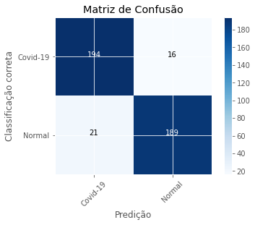

Figura 2: Matriz de confusão.

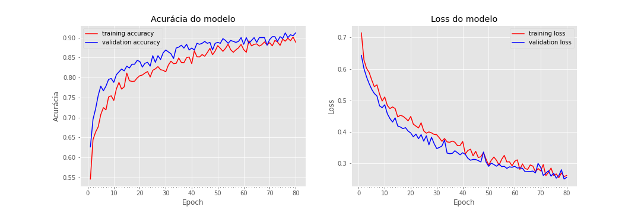

Figura 3: Histórico do modelo.

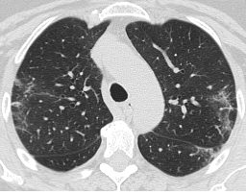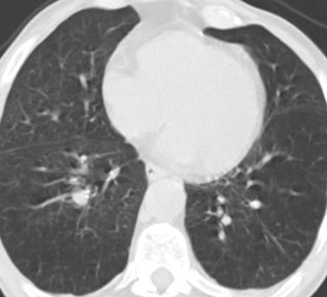

Figura 4: Imagem de tomográfica computadorizada de um indivíduo com covid-19 (lado esquerdo) e um indivíduo saudável (lado direito).

**4 Comparação**

Comparamos o nosso modelo com outros trabalhos que foram submetidos as revistas recentemente. O primeiro trabalho é dos Chineses Bo Xu, Xiangfei Meng do instituto do câncer da China com o título de *deep learning algorithm using CT images to screen for Corona Virus* [2]. O segundo trabalho é do [3], que criaram uma base de dados chamada *COVID-CT-Dataset* e fizeram vários comparativos.

A tabela a seguir compara os resultados em termos de acurácia e sensibilidade.

|  |  |  |  |
| --- | --- | --- | --- |
| **Modelo** | **Acurácia** | **Sensibilidade** | **Especificidade** |
| Artigo [2] | 89.50 | 88 | 87 |
| Modelo proposto | 91.19 | 92.38 | 90 |
| Artigo [3] | 84,7 | 76.2 | 85.3 |

Tabela 1: Comparativo entre os métodos.

Não comparamos o nosso modelo com outros trabalhos utilizando imagens de Raio X (RX). Pois há um consenso entre as comunidades de imagem médicas e radiologia que a imagem de RX para o diagnóstico de Covid-19 é tardio (Referencia RSA).

Ao entender os aspectos críticos sendo aproveitados na detecção de casos COVID-19, as previsões feitas pelo presente modelo tornam-se mais transparentes e confiáveis para os clínicos aproveitarem durante o processo de triagem para ajudá-los em fazer avaliações mais rápidas e precisas.

Falta realizar a validação cruzada

**5 Conclusão**

Neste estudo, apresentamos um novo modelo de rede neural de aprendizagem profunda para os casos de imagens de tomografia computadorizada do tórax de código. Investigamos como o modelo faz previsões usando um método que obter insights mais profundos sobre fatores críticos casos com COVID, que podem ajudar os médicos a melhorar a triagem.

De modo algum uma solução pronta para produção, a esperança é que os resultados promissores alcançados apresentado por esse estudo acelerar o desenvolvimento de atividades com soluções práticas para detectar Casos COVID-19 de imagens de tomografias de tórax e um tratamento imediato daqueles que mais precisam. As implicações incluem continuar a melhorar a sensibilidade e a acurácia do modelo à medida que novos dados são coletados.

O ideal seria que o sistema pudesse detectar com precisão de 100% o COVID-19. No entanto, nossa taxa de “verdadeira negativa” é um pouco preocupante, não queremos classificar o indivíduo como " negativo" quando é positivo". Além do desse estudo pode-se realizar outros estudos de classificação baseados em imagens médicas, como por exemplo, Hérnia, enfisema, Pneumonia, Nódulos, entre outros. A imagem é um ponto de partida inicial, poderíamos realizar Data Science em dados de pacientes, estudos recentes apontam que o aumento de TGO e TGP foi reportado em diversos caso com Pacientes do Covid-19, variando entre 8-37% dos casos. Outro parâmetro frequentemente alterado foi a enzima DHL (ou LDH), chegando a estar alterada em 92% dos casos relatados. Outro fator importante é a tomada de decisão na hora de incluir um paciente na UTI. Pacientes que foram admitidos na UTI tiveram os seguintes resultados elevados em relação a quem não foi para a UTI: número de neutrófilos 1,7 vezes maior, níveis de DHL 2,1 vezes maiores.

**Referencias**

[1] Simonyan, K. & Zisserman, A. Very deep convolutional networks for large-scale image recognition. arXiv preprint arXiv:1409.1556 (2015).

[2] Shuai Wang, Bo Kang, Jinlu Ma, Xianjun Zeng, Mingming Xiao, Jia Guo, Mengjiao Cai, Jingyi Yang, Yaodong Li, Xiangfei Meng, Bo Xu. A deep learning algorithm using CT images to screen for Corona Virus Disease (COVID-19), doi: <https://doi.org/10.1101/2020.02.14.20023028>, 2020.

[3] COVID-CT-Dataset: Disponível em: https://github.com/UCSD-AI4H/COVID-CT A CT Scan Dataset about COVID-19. 2020.